I OBSERVATORIO DE EXPERTOS INMOBILIARIOS
Siete de cada diez profesionales inmobiliarios prevén bajadas de precios en los próximos 6 meses

- Tres de cada cuatro empresas han visto reducido su negocio inmobiliario por la pandemia, en concreto, el 77% de las empresas inmobiliarias
- La pandemia ha impactado de forma más intensa a las pequeñas agencias inmobiliarias
- El 37% de los profesionales inmobiliarios prevé que las consecuencias de la crisis del coronavirus se prolongarán más de un año

Madrid, 17 de diciembre de 2020
Tres de cada cuatro empresas del sector inmobiliario han visto reducido su negocio como consecuencia de la pandemia de covid-19. Esta es una de las principales conclusiones de una encuesta realizada por el portal inmobiliario Fotocasa sobre casi 500 profesionales del sector inmobiliario sobre los efectos de la crisis sanitaria en su negocio.
En concreto, son un 77% de empresas las que han reducido su volumen de actividad: un 42% aseguran que es mucho más bajo y otro 35% dicen que es más bajo. Hay, además, un 11% que lo ha mantenido y un 7% que lo ha incrementado.
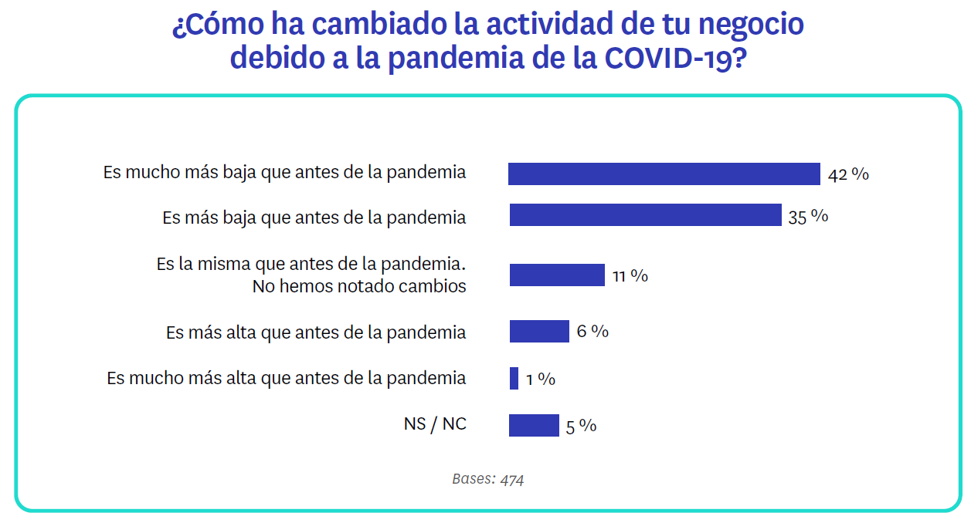
La otra clave principal es que la pandemia ha impactado de forma más intensa a las pequeñas agencias que a las grandes. Así, entre las que tienen menos de 25 inmuebles en cartera llega hasta el 86% el porcentaje de las que han visto reducirse su actividad, mientras que entre las agencias medianas (de 26 a 75 inmuebles) ese porcentaje es del 82% y entre las grandes (con una cartera de más de 75) el 78%.
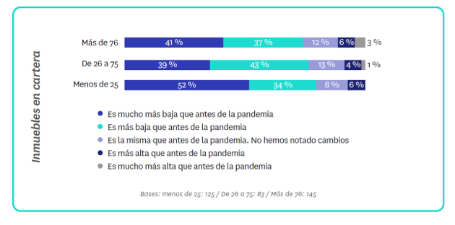
Una menor actividad conlleva un descenso de los ingresos y también en este punto salen peor paradas las agencias más pequeñas. En una escala de 1 a 5 puntos, el conjunto de profesionales encuestados valora en 3,83 puntos el nivel de caída de ingresos que prevén para 2020 con respecto a los previstos. Esa nota asciende hasta el 3,93 para las agencias con hasta 25 inmuebles en cartera. Otro aspecto en el que también se nota la incidencia de la pandemia es el volumen de solicitudes que reciben. El 39% afirma que la recepción de solicitudes de contacto ha disminuido mucho y el 28% que ha caído ligeramente. Y el patrón se repite: las agencias pequeñas ven más reducidas sus solicitudes de contacto que las grandes, con hasta un 58 % de ellas que consideran que han descendido mucho.
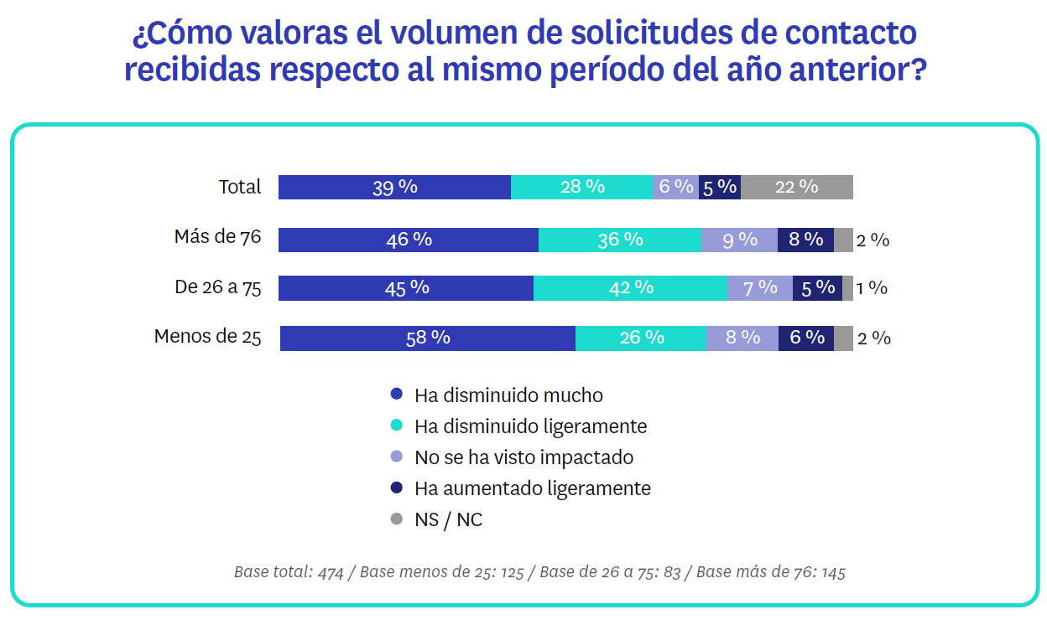
Previsiones: otro año de crisis y precios a la baja
Todos estos problemas no parece que vayan a resolverse en el corto plazo. Al menos, así lo cree una mayoría de profesionales inmobiliarios: hasta un 37% de ellos prevé que las consecuencias de la crisis del coronavirus se prolongarán más de un año y otro 30% augura entre 6 meses y 1 año de dificultades en su negocio. Apenas un 13% apuesta por un horizonte inferior a los 6 meses.
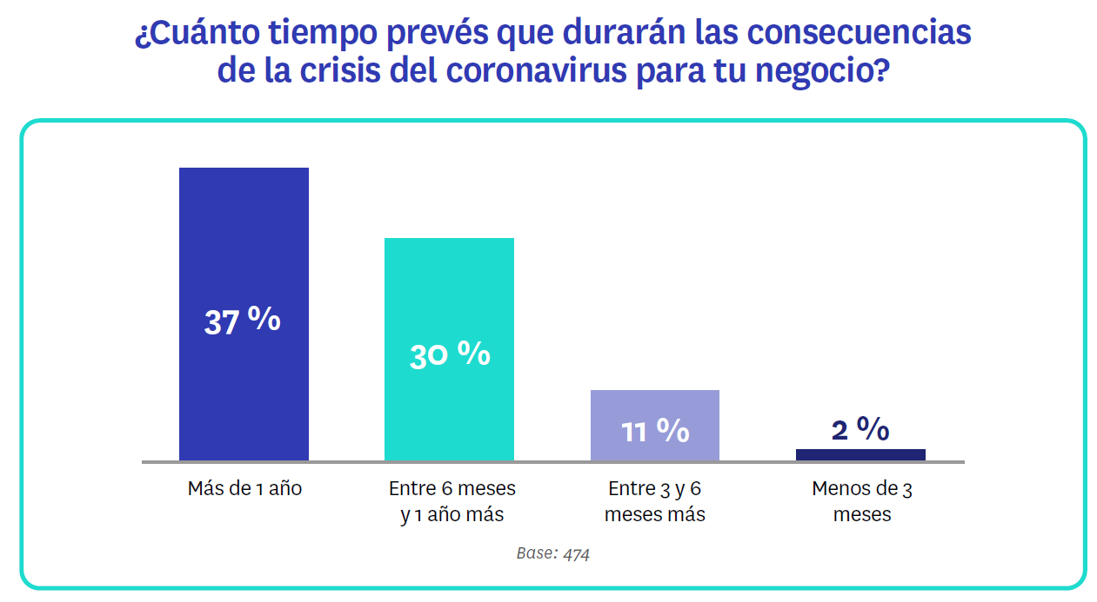

Nuevamente, los profesionales con carteras más pequeñas son los menos optimistas en cuanto a los plazos de recuperación. Concretamente, la mitad de quienes tienen volúmenes de cartera inferiores a 25 clientes esperan un plazo de recuperación de más de un año para su negocio.
Y entre esas consecuencias hay que contar ya con la bajada de precios que constatan todas las fuentes. El precio de la vivienda de segunda mano en España cayó un 2,4% en el tercer trimestre de 2020 (Índice Inmobiliario Fotocasa) con respecto al mismo periodo de 2019. Y la perspectiva de los profesionales es que seguirá haciéndolo al menos seis meses más, pero de forma moderada: el 56% de ellos cree que bajará ligeramente y otro 14% augura una caída mayor.
Y, una vez más, el tamaño del negocio afecta a las previsiones de precios: entre los profesionales con menor cartera el porcentaje de los que creen que bajarán (mucho o ligeramente) alcanza el 88%, frente al 84% de los que tienen entre 25 y 75 inmuebles y el 81% de los que tienen más de 75 inmuebles.
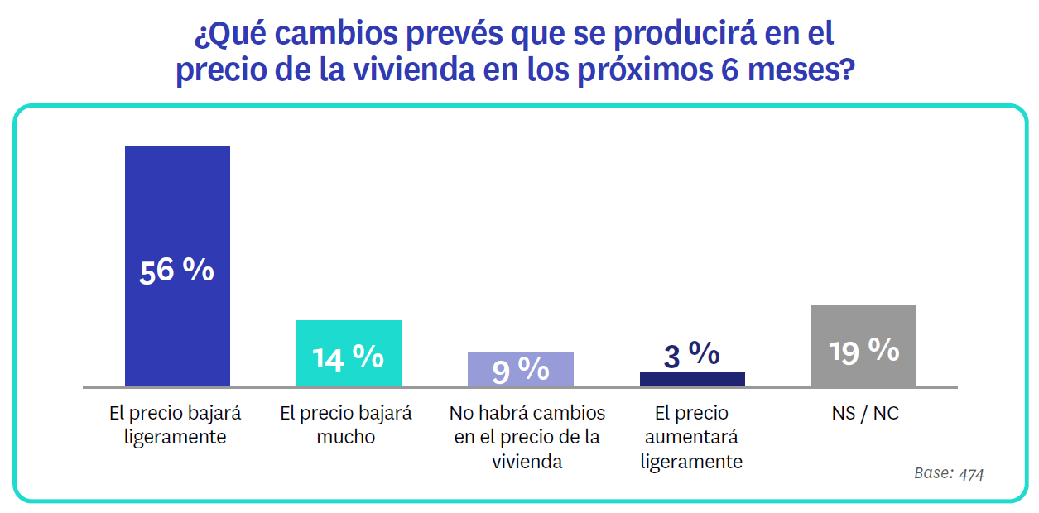
Un sector cambiando sus rutinas
Otro de los cambios que ha traído consigo la pandemia en prácticamente cualquier sector está relacionado con la forma de trabajar. El teletrabajo y la digitalización de numerosos procesos han sido dos de las grandes patas de este nuevo entorno laboral y el sector inmobiliario no es una excepción: un 46 % de los profesionales ha adaptado todos o parte de sus procesos de trabajo (captación, visitas, firma de contratos, etc.) al espacio online. A todos ellos se suman un 19 % que afirma que ya se antes había digitalizado antes de la pandemia.
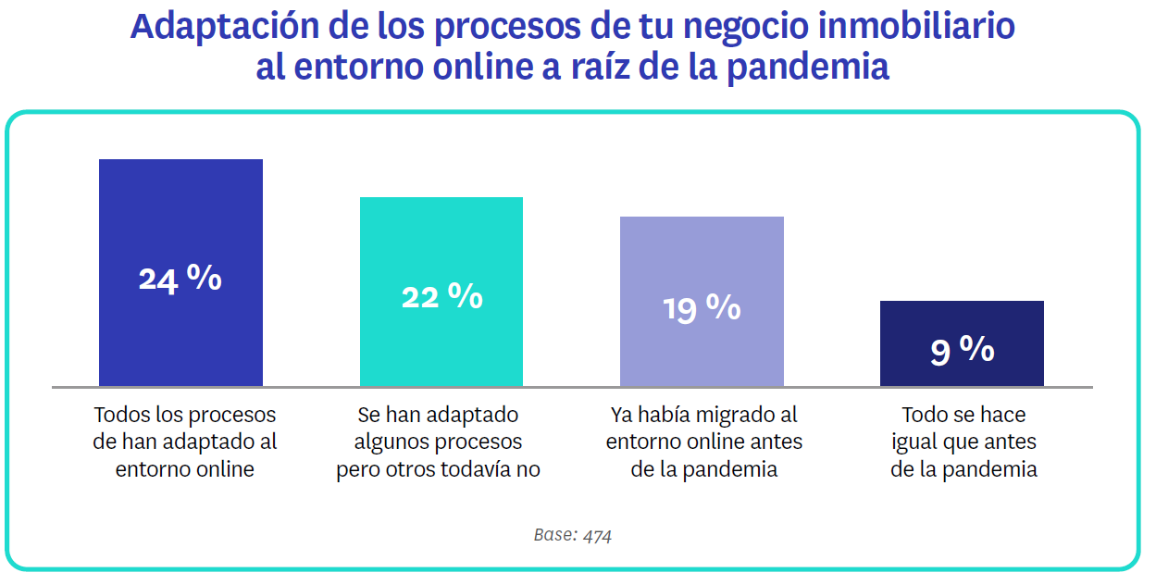

Entre estas tareas y funciones habituales de los profesionales del sector se encuentra también la gestión de los inmuebles que tiene en cartera en los portales inmobiliarios como Fotocasa. Y esta también es una actividad que se ha visto afectada por la pandemia: un 35% de los encuestados ha reducido de manera temporal su inversión y un 27% está en un proceso de valorar qué es lo mejor para su negocio. Asimismo, hay un 11% que ha incrementado la inversión para ganar mayor visibilidad. Sólo un 4% ha detenido por completo todas sus acciones de marketing online.
En este caso, no han sido las empresas más pequeñas las que han frenado la inversión, sino que son las que tienen una cartera de 75 clientes o más las que, de manera temporal, están midiendo más su gasto en portales inmobiliarios. De hecho, es lo que ha hecho una de cada dos. En el lado opuesto, las carteras de menos de 25 clientes han incrementado la inversión en este tipo de productos en el 17% de los casos con el objetivo de aumentar la visibilidad.
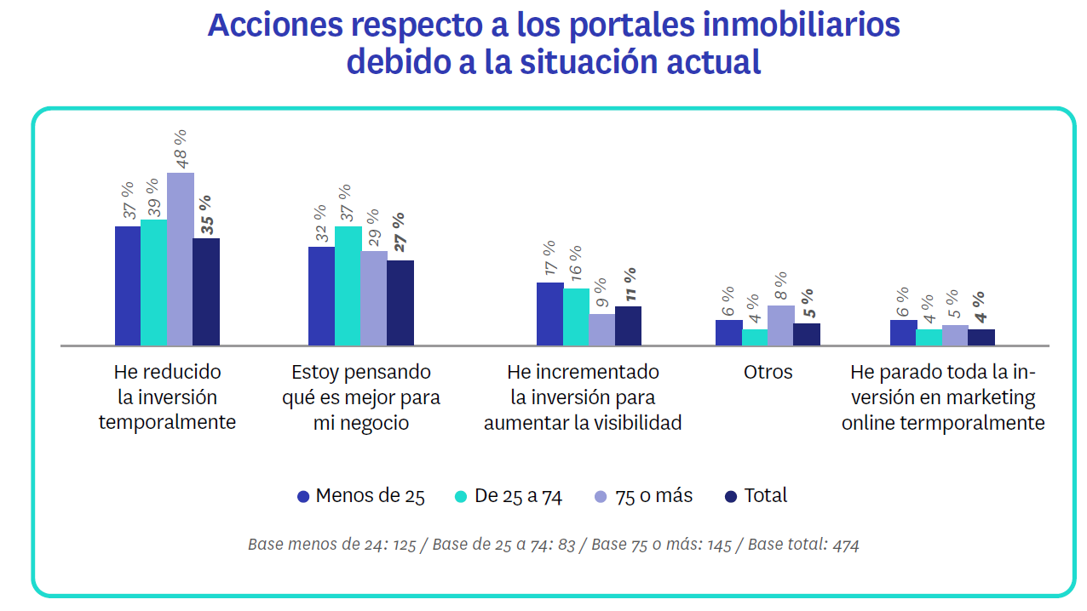
A la hora de comunicarse con los clientes, independientemente del volumen de la cartera, la opción preferida es el teléfono (33%). Seguidamente, el correo electrónico (26%) y servicios de mensajería como WhatsApp (20%) son las alternativas más utilizadas.
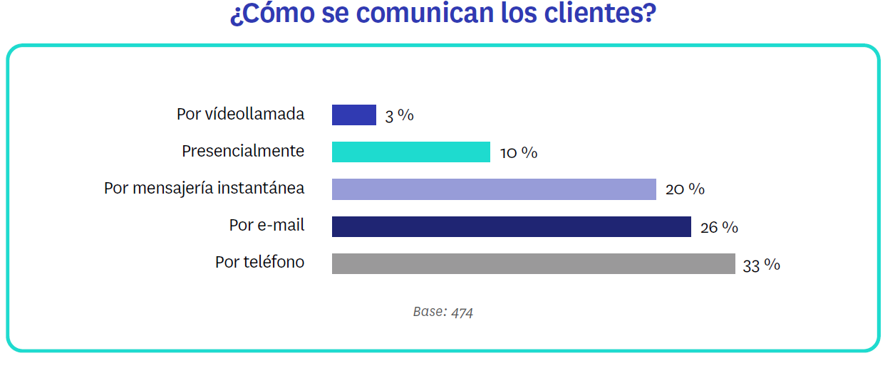
Otra de las limitaciones que padecen los profesionales como consecuencia de la pandemia es la visita a las propiedades. Para solventar este asunto, más de la mitad se está decantando por enviar fotos y vídeos a las personas interesadas, ya sea por correo electrónico o por WhatsApp y otras aplicaciones de mensajería.
Aún con la situación actual, uno de cada cuatro sigue haciendo las visitas de manera presencial. Servicios más innovadores como las visitas virtuales o las imágenes 360 de la propiedad sólo son utilizadas por un 5% de los profesionales.
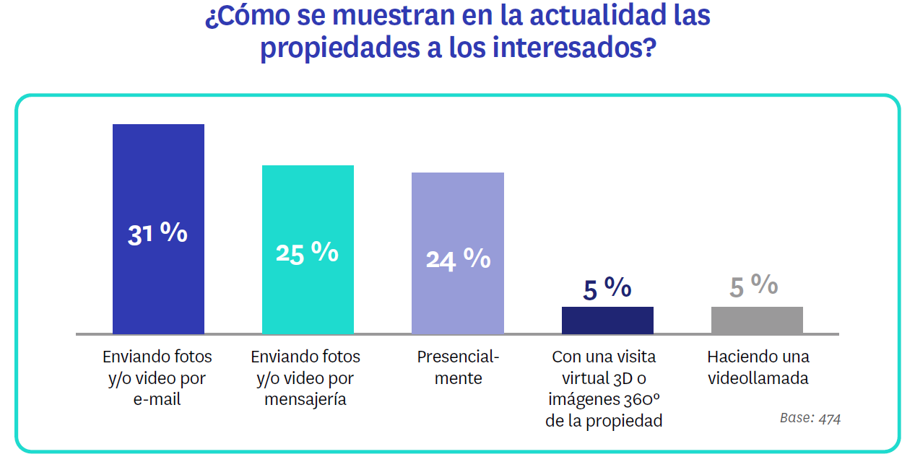

Dificultades de captación
La captación de nuevos inmuebles es otra de las tareas imprescindibles para los profesionales de las agencias inmobiliarias y, en las actuales circunstancias, también entraña nuevas dificultades. En una escala de 1 (no me ha afectado en absoluto) a 5 (me ha afectado mucho), los encuestados dan una nota media de 3,4 puntos a la incidencia de las restricciones de la nueva normalidad en la captación de inmuebles.
Sobre esta cuestión, de nuevo las agencias pequeñas (3,5 puntos) y medianas (3,6 puntos) están sufriendo más problemas que las que tienen más de 75 inmuebles en cartera (3,3 puntos).
Cuando se les pregunta específicamente por las barreras en la captación, estos profesionales tienen una respuesta muy habitual: el miedo de los propietarios. Hasta un 40 % de los encuestados mencionaron cuestiones vinculadas con la actitud del dueño del piso, tales como cambios de opinión, escasa disponibilidad, clientes insatisfechos e incertidumbre sobre el mercado. Los propietarios tienen dudas y preocupaciones y la captación se hace más difícil.
Sólo un 7 % de los profesionales menciona problemas de mercado y de precios (baja demanda, poca oferta, etc.) mientras que hay otro 9 % se centra en cuestiones operativas (competencia, rechazo de los propietarios a las agencias y la dificultad de firmar contratos de exclusividad).

Sobre el “I observatorio de expertos inmobiliarios”
El portal inmobiliario Fotocasa ha realizado este I Observatorio de expertos inmobiliarios (T3 2020) a partir de una encuesta online a 474 profesionales activos en el sector. Estos 474 participantes se distribuyen del siguiente modo en función del tamaño de su cartera de inmuebles: un 26% (125) tienen una cartera inferior a los 25 inmuebles, un 18% (83) tienen una cartera de entre 26 y 75 inmuebles; un 31% (145) tienen 76 o más inmuebles; y un 26% (121) no han contestado a la pregunta.

Sobre Fotocasa
Portal inmobiliario que cuenta con inmuebles de segunda mano, promociones de obra nueva y viviendas de alquiler. Cada mes genera un tráfico de 25 millones de visitas (75% a través de dispositivos móviles) y 650 millones de páginas vistas y cada día la visitan un promedio de 500.000 usuarios únicos.
Mensualmente elabora el índice inmobiliario Fotocasa, un informe de referencia sobre la evolución del precio medio de la vivienda en España, tanto en venta como en alquiler.
Fotocasa pertenece a Adevinta, una empresa 100% especializada en Marketplace digitales y el único “pure player” del sector a nivel mundial. Con presencia en 12 países de Europa, América Latina y África del Norte, el conjunto de sus plataformas locales recibe un promedio de 1.500 millones de visitas cada mes.
Más información sobre Fotocasa.
En España, Adevinta, antes Schibsted Spain, es una de las principales empresas del sector tecnológico del país y un referente de transformación digital. En sus 40 años de trayectoria en el mercado español de clasificados, los negocios de Adevinta han evolucionado del papel al online hasta convertirse en el referente de Internet en sectores relevantes como inmobiliaria (Fotocasa y habitaclia), empleo (Infojobs.net), motor (coches.net y motos.net) y segunda mano (Milanuncios y vibbo). Sus más de 18 millones de usuarios al mes sitúan Adevinta entre las diez compañías con mayor audiencia de Internet en España (y la mayor empresa digital española). Adevinta cuenta en la actualidad con una plantilla de más de 1.000 empleados en España.

Toda nuestra información la puedes encontrar en nuestra Sala de Prensa.

Llorente y Cuenca Departamento Comunicación Fotocasa
Ramon Torné Anaïs López
rtorne@llorenteycuenca.com comunicacion@fotocasa.es
638 68 19 85 620 66 29 26

Fanny Merino
emerino@llorenteycuenca.com
663 35 69 75

